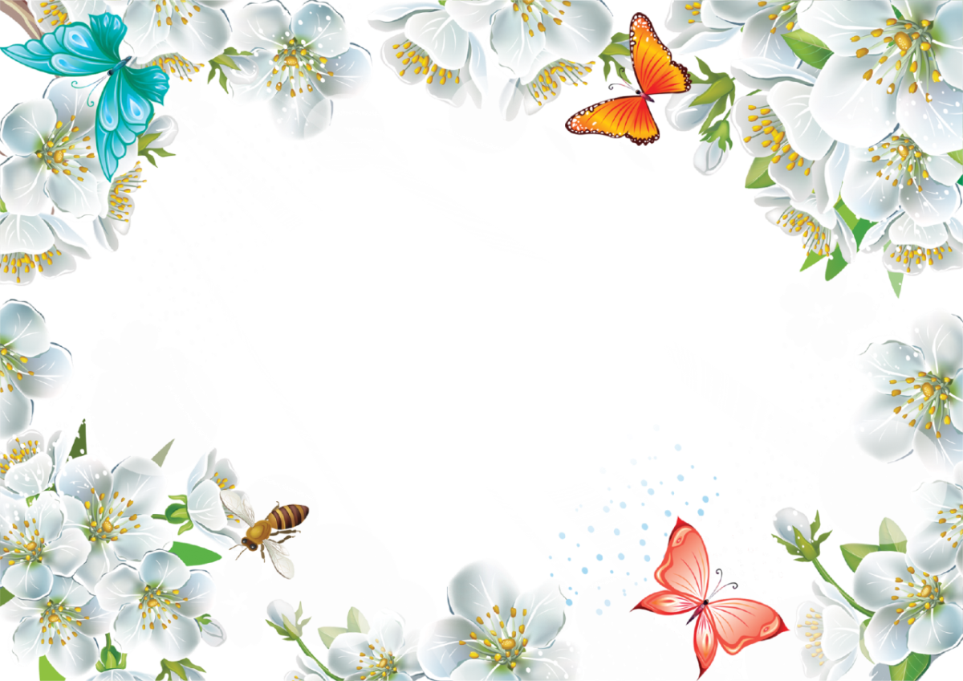

«Мама»

Мама, мама, мамочка, я тебя люблю.
Я тебе весеннюю песенку спою.

К нас в окошко солнышко лейся через край,
Золотым сиянием маму согревай.

Розовые камушки с моря принесу,
Белые подснежники соберу в лесу.

